**AWS动手实验Key Pairs**

**实验目的**

创建Key Pairs

**实验要求**

了解Amazon Web Services  
了解Key Pairs的用途

**实验原理**

Amazon EC2 使用公有密钥加密方法加密和解密登录信息。公有密钥加密方法使用公有密钥加密某个数据，然后收件人可以使用私有密钥解密数据。公有和私有密钥被称为密钥对。通过公有密钥加密方法，您能够使用私有密钥安全地访问实例，而不是使用密码。

**实验步骤**

1.我们本次实验将在弗吉尼亚北部进行，所以将区域切换到弗吉尼亚北部区域，如下：  
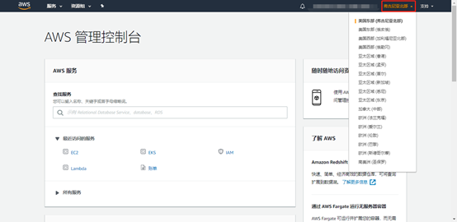

2.在AWS管理控制台的“服务”菜单上，点击“EC2”,如下：  
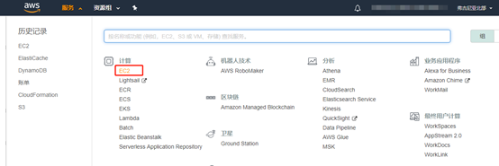

3.在EC2控制面板，点击左侧“密钥对”，如下：  
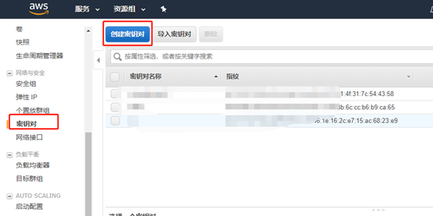

4.在“创建密钥对”菜单中填写密钥对名称，点击“创建”，如下：  
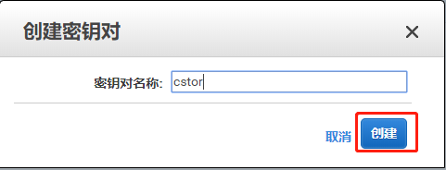

5.创建后，浏览器会自动下载这个密钥对，如下：  
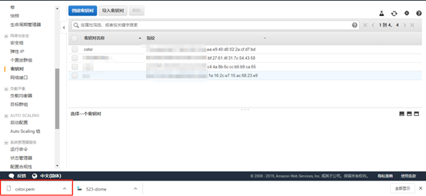

请保存密钥对到你认为安全的地方。

**实验结果**

1.创建一个密钥对  
